**Αναφορά προβληματικής συμπεριφοράς εφαρμογής (3.3)**

Κατά την διάρκεια ελέγχων παρατηρήθηκε άλλη μια δυσλειτουργία στην οθόνη παραγγελιών του πωλητή και συγκεκριμένα στην διαγραφή κάποιας παραγγελίας. Η δυσλειτουργία αυτή είχε να κάνει με τα κουμπιά του μηνύματος διαγραφής. Το σφάλμα αυτό καθιστούσε τα κουμπιά επιβεβαίωσης άχρηστα καθώς δεν έφερναν καμία αλλαγή επομένως ο χρήστης δεν μπορούσε να διαγράψει κάποια παραγγελία. Ακολουθεί κατάλληλο διάγραμμα και ανάλυση:

**Ανάλυση εύρεσης λάθους (διάγραμμα)**

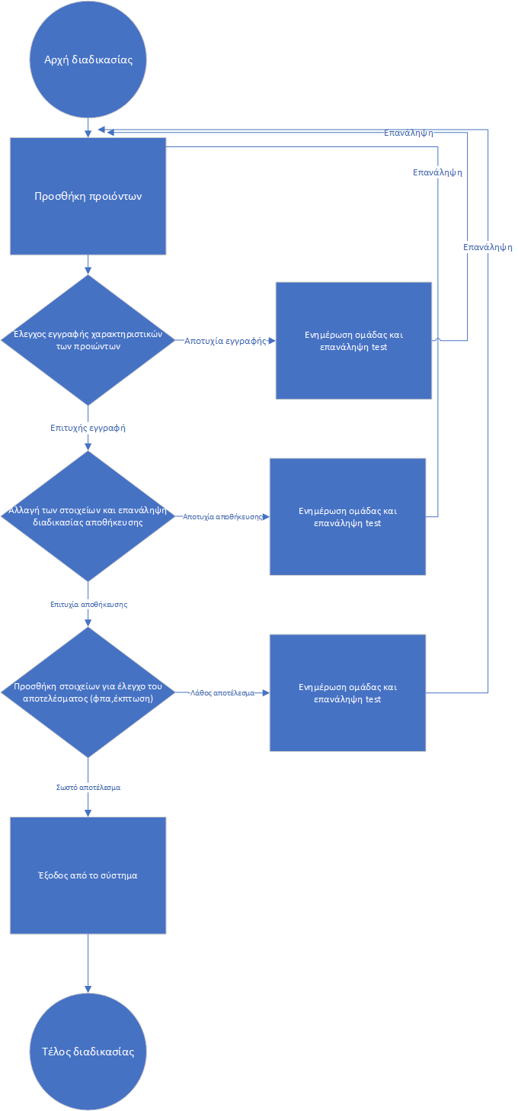

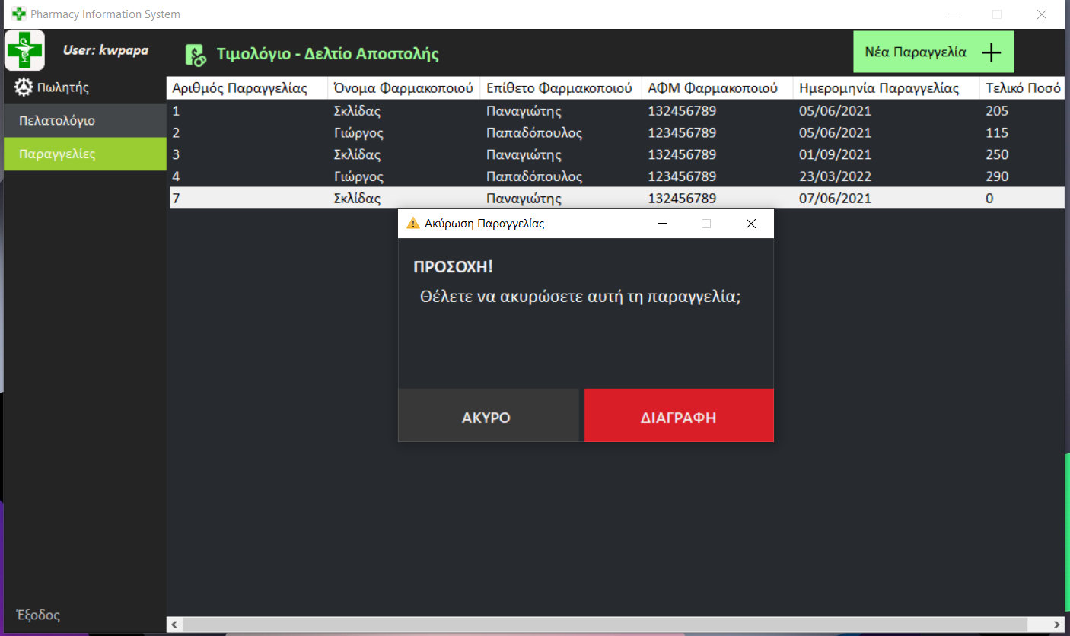

*(Το κουμπί επιβεβαίωσης διαγραφής δεν έχει λειτουργία)*

Η εύρεση του λάθους έγινε στην αλλαγή των στοιχείων της λίστας (διαγραφή παραγγελίας) όπου και γράφτηκε το report. Πιο συγκεκριμένα η εύρεση λάθους έγινε στο 1.4 και ακολουθήθηκε το μονοπάτι του 1.4.1. Ακολουθεί ανάλυση βημάτων του διαγράμματος:

|  |
| --- |
| * 1. Αρχή διαδικασίας   2. Προσθήκη προϊόντων   3. Έλεγχος εγγραφής χαρακτηριστικών των προϊόντων   1.3.1 Αποτυχία εγγραφής και ενημέρωση 1.3.2 Επιτυχία εγγραφής , συνέχιση   * 1. Αλλαγή στοιχείων και επανάληψη αποθήκευσης   1.4.1 Αποτυχία αποθήκευσης και ενημέρωση 1.4.2 Επιτυχία αποθήκευσης, συνέχιση  1.5 Προσθήκη στοιχείων για έλεγχο του αποτελέσματος  1.5.1 Λάθος αποτέλεσμα και ενημέρωση 1.5.2 Σωστό αποτέλεσμα, συνέχιση   * 1. Έξοδος από το σύστημα   2. Τέλος διαδικασίας |

**Λήξη αναφοράς.**